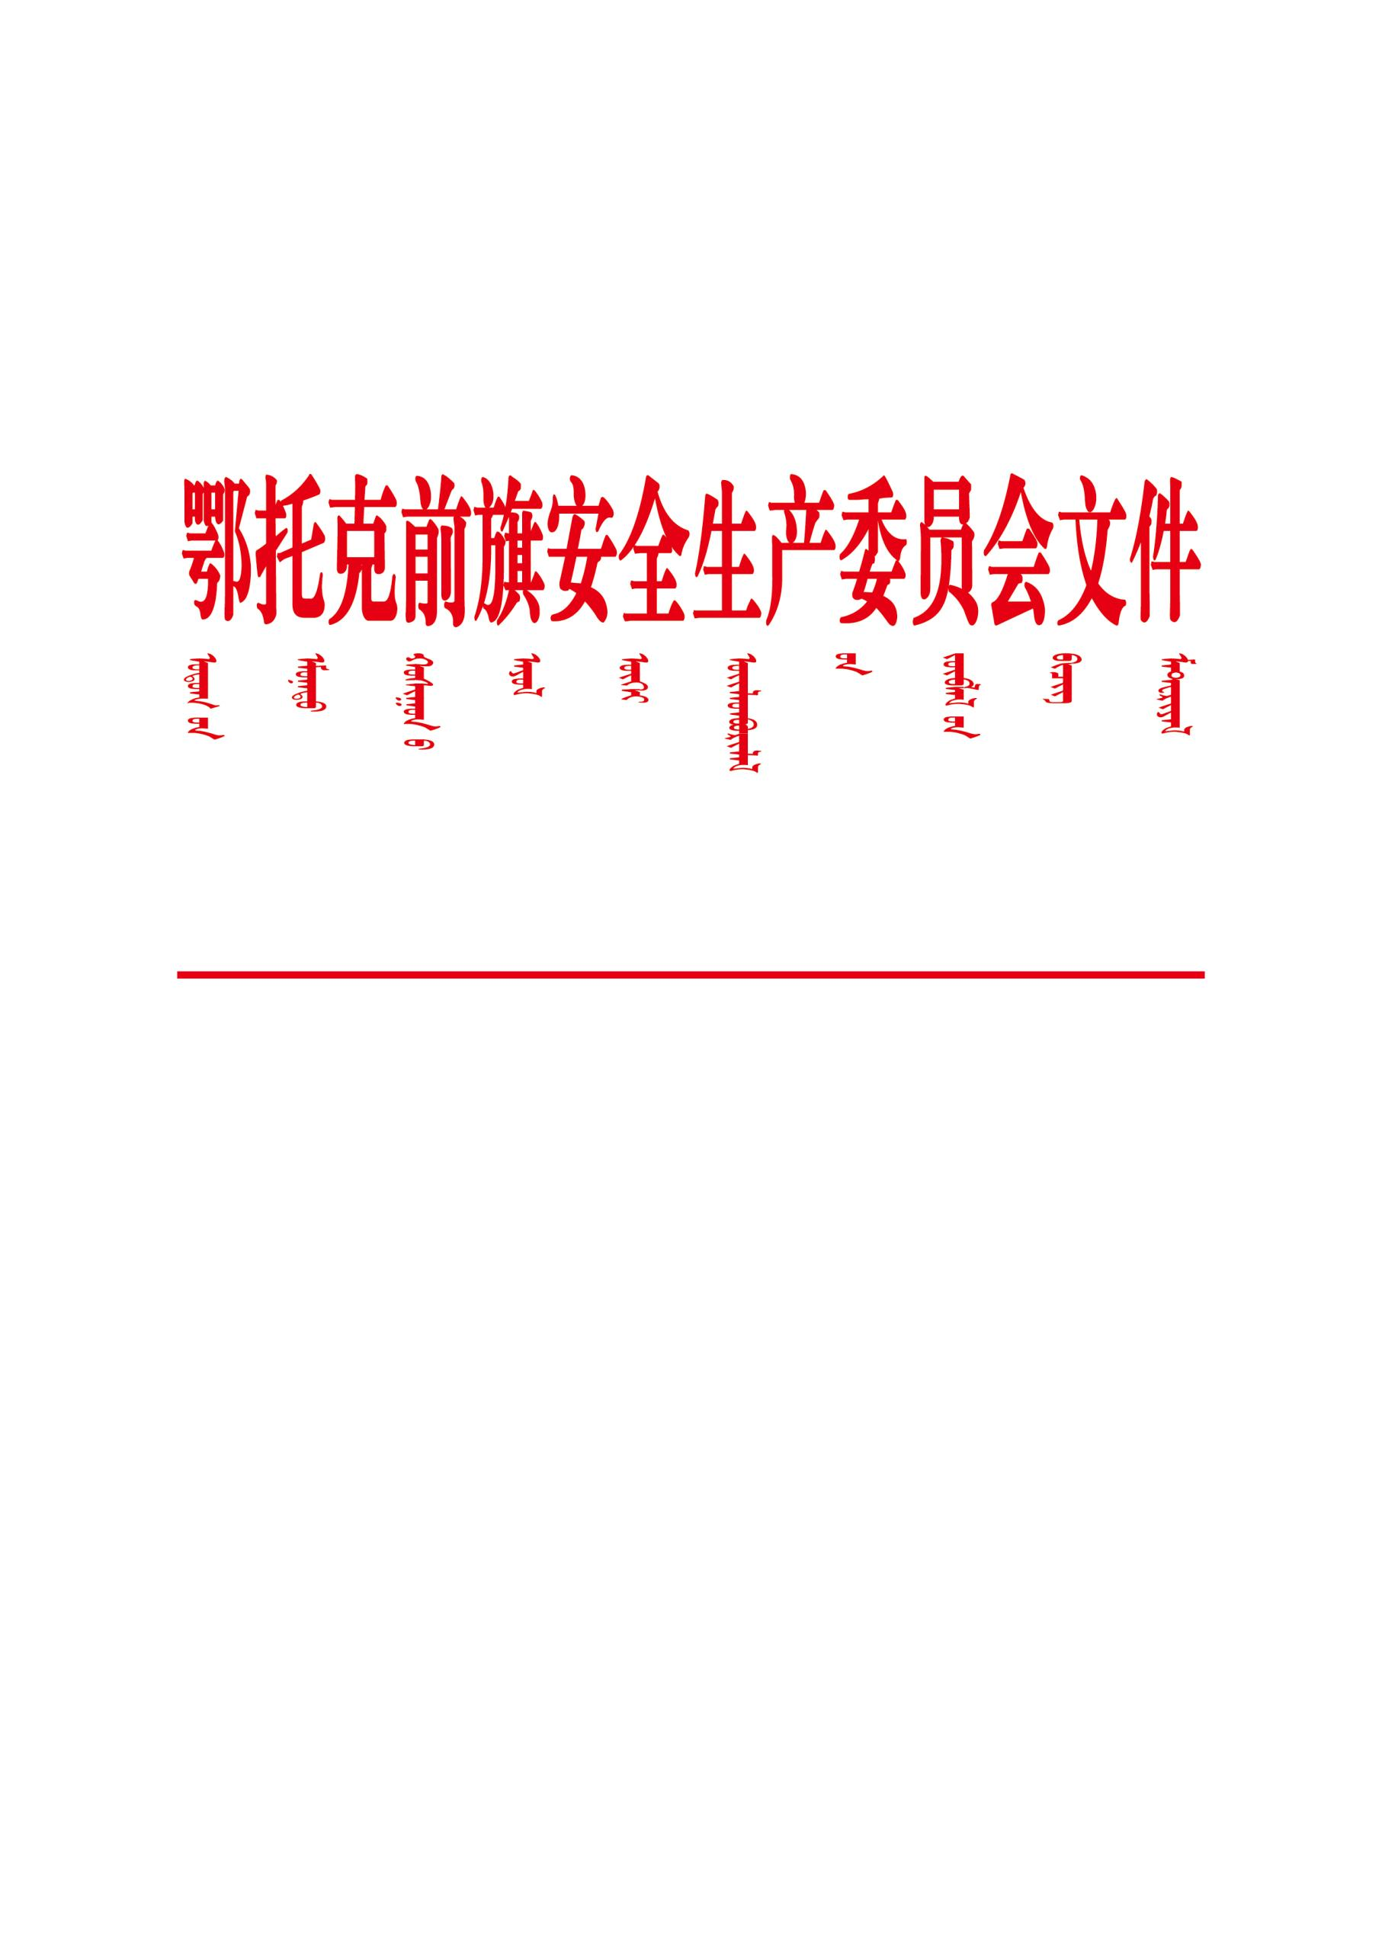

敖政发〔2022〕4号

敖勒召其镇人民政府关于印发全镇安全
生产大检查实施方案的通知

各嘎查村社区、镇直各部门：
按照《鄂托克前旗安全生产委员会关于印发全镇安全生产大检查实施方案的通知》（鄂前安发〔2022〕2号）要求，结合实际制定了《敖勒召其镇安全生产大检查实施方案》，现印发给你们，请认真贯彻落实。

敖勒召其镇人民政府
2022年 4月18 日
敖勒召其镇安全生产大检查实施方案

为深入贯彻落实全国安全生产电视电话会议精神，深刻汲取东航“3·21”坠机事故和包钢“3·14”火灾事故教训，进一步加强全镇安全防范工作，有效防范化解重大安全风险，按照国家、自治区、市和旗委、政府部署要求，敖勒召其镇决定在全镇范围内开展为期8个月（即日起至2022年11月30日）的安全生产大检查。现制定如下实施方案。
一、总体要求
认真贯彻习近平总书记关于安全生产重要指示精神，落实国家、自治区、市和旗委、政府关于安全生产工作的系列决策部署，坚持“两个至上”（即：人民至上，生命至上），牢固树立安全发展理念，时刻绷紧安全生产这根弦，始终保持如履薄冰的警觉，切实把安全生产工作放在更加突出的位置，抓实抓细抓到位。结合安全生产专项整治三年行动，以防范和遏制较大以上事故为重点，深入排查整治风险隐患，强化“隐患不排查不化解就是事故”的理念，以最严格的监管、最严厉的处罚、最严肃的问责，依法严惩违法违规行为，彻底治理重大事故隐患，严格落实各项安全防范责任和措施。全面落实安全生产十五条重要举措，深入细致开展地毯式安全生产大检查，确保全旗安全生产形势持续稳定，及时有效管控安全风险，为党的二十大胜利召开营造安全稳定的社会环境。
二、检查范围、内容
（一）检查范围
大检查覆盖全镇所有园区、镇区、行业领域、生产经营单位以及人员密集场所。重点是民航、矿山、危险化学品、交通运输、建筑施工、城镇燃气、消防、工贸、农牧业、文化旅游、特种设备等重点行业领域，突出近期事故多发的行业领域，突出长期不发生事故和易忽视忽略的行业领域，突出易导致群死群伤的重点单位，突出“小散远”等规模以下经营单位，突出学校、商场、文化娱乐场所、机场、车站、旅游景点等人员密集场所，突出人员集中的劳动密集型企业，突出反复发生、长期未得到根治的重点问题，突出防范化解重大安全风险。
- 检查内容
1.各嘎查村社区及镇直各部门层面
（1）学习宣贯中央、自治区、市和旗委、政府决策部署情况，及时召开会议分析研究安全监管重大问题，组织学习贯彻习近平总书记关于安全生产重要论述。
（2）安全生产责任制落实情况。严守“党政同责、一岗双责、齐抓共管、失职追责”要求，按照“管行业必须管安全、管业务必须管安全、管生产经营必须管安全”的原则，重点检查建立安全生产责任体系，落实属地管理和部门监管责任，强化安全生产责任措施情况；明确生产经营单位安全生产监督和管理主体工作开展情况；各嘎查村社区主要负责人定期研究部署安全生产工作，定期带队开展安全生产督导检查情况。
（3）严格监管执法情况。重点检查严格监管执法、严厉打击各种安全生产非法违法违规行为，严把项目审批、核准关；依法依规严肃查处事故，特别是严肃查处安全生产大检查期间发生的事故，严格落实责任追究和整改措施情况。
（4）安全防范制度措施落实情况。重点检查国家、自治区、市和全旗安全生产各类检查督查发现问题和隐患整改落实情况；针对容易造成群死群伤的重点行业领域和节假日安全生产工作特点，组织开展安全风险辨识、分级管控和隐患排查治理情况，特别是重大事故隐患和重大安全风险梳理建档、加强管控情况；严格安全准入、强化源头管控情况；防范遏制较大以上事故各项责任措施落实情况；安全生产举报投诉违法违规生产经营建设行为查处及奖励机制建设情况。
（5）深入开展专项治理情况。结合“五一”“国庆节”、党的二十大等重点时段，对危险化学品、道路交通、建筑施工、烟花爆竹、消防、旅游、城镇燃气、长输管道、涉爆粉尘、电力、教育等重点行业领域及人员密集场所进行安全专项治理情况。
（6）安全生产宣传教育情况。重点检查将习近平总书记关于安全生产重要论述纳入日常宣传工作重点及开展学习情况；加强全社会安全生产宣传教育工作开展情况；微信公众平台设立安全生产宣传栏目，全方位、多形式开展宣传工作。
（7）督查发现问题整改情况。重点检查本年度以来开展隐患排查治理情况；突出对已查出的隐患整改治理情况，尤其是本辖区查出的重大隐患及国家、自治区、市、旗级督导检查发现的问题隐患整改治理情况。
2.企业层面
（1）安全生产责任制落实情况。重点检查主要负责人履职情况；建立和落实安全生产责任制，依法设置安全生产管理机构或配备安全生产管理人员情况；安全生产经费提取和使用情况；国庆期间主要负责人驻守企业及履行离开企业报备制度情况；企业分管负责人落实企业各项安全制度，开展安全检查，加强安全管理，组织安全教育培训等情况；车间、班组负责人及一线员工落实岗位安全制度，组织班前会、班后会，开展岗位隐患排查等情况。
（2）安全生产制度建立和执行情况。重点检查开展安全生产标准化和信息化建设情况；实施安全生产管理、操作技能、设备设施和作业现场情况；危险化学品、烟花爆竹、建筑施工、交通运输、油气管道、消防、旅游、教育、人员密集场所等重点行业领域主要负责人和安全管理人员安全生产知识与管理能力考核合格情况；从业人员安全培训和持证上岗制度落实情况；新建、改建、扩建项目依法履行安全设施“三同时”制度情况；动火、受限空间等特殊危险作业审批、风险分析、现场监护等制度落实情况；劳务派遣和灵活用工人员安全管理情况，事故报告制度执行情况等。
（3）安全风险管控情况和重大危险源监控情况。重点检查安全生产重要设施、装备完好状况和日常管理维护情况；开展安全风险评估和危害辨识情况；定期检测检验危险性较大的特种设备和危险物品存储容器、运输工具的安全状况；重大危险源普查建档、风险辨识、监控预警制度的建设及措施落实情况等。
（4）隐患排查治理情况。重点检查建立事故隐患排查治理制度，主要负责人研究部署开展隐患排查治理工作情况；各类生产经营单位强化复产复工安全措施等情况；开展事故隐患自查自改自报，实行整改闭环管理情况；各级人民政府及部门安全生产大检查、专项执法、督查、明查暗访发现问题隐患的整改落实情况。
（5）应急管理情况。重点检查应急组织体系建设情况；专（兼）职应急救援队伍建设情况；编制、修订应急预案和现场处置方案，组织应急演练，配备必要应急装备，储备应急物资情况；开展事故应急处置的总结评估工作情况；加强岗位应急培训情况。
（6）安全教育培训情况。重点检查企业主要负责人、安全管理人员安全考核情况；特种作业人员持证上岗情况；生产一线职工（包括农民工）应知应会安全操作知识、应急逃生知识教育培训情况。
三、领导小组及检查重点
（一）领导小组
组 长：娜 亚 镇党委副书记、政府镇长
副组长：刘燕飞 镇党委委员、人大主席
乌宁奇 镇党委副书记、政法委员
哈斯巴嘎那 镇党委委员、纪委书记
盛良玉 镇党委委员、政府副镇长
刘 芳 镇党委委员、宣传委员
高学亮 镇党委委员、政府副镇长、人武部长
乔继虎 镇党委委员、组织委员
张广斌 镇政府副镇长
冯玉宏 镇政府副镇长
穆力根 镇政府副镇长（挂职）
何 赳 镇政府副镇长（挂职）
周 勇 镇政府副镇长（挂职）
罗鹏怀 镇综合行政执法局指导员
苏 慧 镇党群服务中心副主任
余培智 镇综合保障和技术推广中心主任
付晓婷 镇人大专职副主席
嘠日迪 镇综合行政执法局局长
成 员：贺彦强 镇平安建设办应急管理室主任
张慧霞 镇平安建设办应急管理室工作人员
张克民 镇平安建设办应急管理室工作人员
各嘎查村社区“两委”负责人。
领导小组下设办公室，办公室设在镇平安建设办应急管理室，由贺彦强同志担任办公室主任，具体负责全镇安全生产工作日常事务。
（二）检查重点
1.危险化学品领域：一是高度关注当前危化品生产量、库存量、进口量齐增“三碰头”和气温升高带来的安全风险，有油气储备基地、临时储油区、危化品储罐等配合主管部门逐一落实安全包保责任并挂牌公示，专家组现场检查指导，分级分类落实管理等措施。继续深入推进危险化学品安全评估工作，评估运用好安全评估结果，对平时发现的违法违规行为，依法依规采取处罚、停产整改等措施。督促企业落实主体责任；二是加强对危险化学品生产、储存、经营、运输、使用等各环节安全监管，督促企业加强动火、检维修等特殊作业管理和承包商管理。三是继续深化烟花爆竹批发企业“六严禁”、零售单位“三严禁”等违法违规行为专项整治，对“下店上宅”等形式与居民居住场所设置在同一建筑物内和存在安全距离不符合等问题的零售点严格实施“两关闭”，保持烟花爆竹“打非”高压态势。
2.非煤矿山领域：督促企业加强对事故易发、重点部位和关键环节的自查，全面落实生产各环节安全防范措施，加大隐患排查治理力度，落实防坍塌、防坠落、防溃坝等措施。检查金属非金属矿山超层越界开采、不分台阶开采情况，滑坡、塌方整治情况，标准化档案建立情况，安全生产投入使用情况，石油天然气开采防井喷和硫化氢中毒情况，有毒有害作业场所报警装置设置及运行情况，尾矿库防溃坝情况，氰化物和火工品安全使用等情况。重点检查非煤矿山和井控安全风险隐患，是否及时对溃坝等安全风险防范进行管控和现场作业“三违”隐患。加强石油天然气开采企业和撬装设备的安全监管，科学制定并严格落实防火防爆、防中毒、防井喷等安全防范措施。
3.建筑施工领域：切实加强建筑施工安全生产隐患排查整治，重点整治全镇建筑工地起重机械、脚手架、模板支撑体系等各环节存在的安全隐患和违规作业行为，要督促建筑施工企业严格履行安全生产主体责任，合理安排项目工期，严禁盲目抢工期、赶进度。深入开展强化全镇所有施工现场（包括工业在建项目、民用在建项目、市政建设和公共基础建设等所有建筑工地）安全管理，严格落实安全防护措施，严禁大风天气强行组织施工。针对近期高处坠落、有限空间作业等典型事故，要点面结合抓好问题解剖和防范教育等工作，真正汲取事故教训，防止重蹈覆辙。
4.消防安全领域：要以大型群众性活动举办场地、旅游景点、物流仓储、居民高层住宅等场所为重点，广泛开展节前消防安全大检查，对开放的各类商场、市场、宾馆饭店和“多合一”场所、仓储堆场等全面开展消防安全检查，加强群众居家消防安全宣传，及时消除可燃物堆积、电气线路乱搭、消防通道堵塞等安全隐患，严防“小火亡人”。督促社会单位加强防火检查，落实责任主体，对严重威胁公共安全的火灾隐患单位，要依法依规采取关停、查封、挂牌督办等措施，坚决将隐患解决在火灾发生之前。同时要加强电动自行车及电器火灾等隐患排查整治。
5.道路交通运输领域：要加强农村牧区道路交通安全监管，充分发挥交通劝导站点作用，重点整治超载、超员、农用车、电动车非法载人等行为，常态化开展监督检查。
6.城镇燃气领域:要深入贯彻落实内蒙古自治区住建厅、公安厅、自然资源厅、交通运输厅、应急管理厅等多部门联合印发的《关于进一步加强城镇燃气安全管理工作的意见》（内建〔2021〕157号）文件要求，全面落实城镇燃气安全管理责任，严格规范城镇燃气全过程安全监管工作。要聚焦突出问题，严厉打击燃气新建、改造等工程违规转包、违法分包，从业人员无证上岗、违规规章作业，燃气管网外部野蛮施工等问题。要聚焦重点场所，全面排查使用燃气的商住混合体、餐饮场所、老旧小区、农贸市场、小吃店等，检查是否存在燃气管道占压、穿越密闭空间、擅自改造，使用不合格燃气灶具、气瓶等问题。要聚焦关键环节，强化液化气站违规充装和“黑气瓶”整治，深入排查位于居民区等人员密集场所的非法储存充装点，坚决治理违法运输、违规配送等问题。对发现的问题隐患要建立合账、闭环管理。要严格落实新修改的《安全生产法》规定，督促使用燃气的各类餐饮企业，特别是位于大型商业综合体、学校企业食堂等重点场所的，尽快安装可燃气体报警装置，并保障正常使用，及时发现和处置燃气泄漏，严防群死群伤。
四、时间安排
从2022年4月至2022年11月，分3个阶段进行：
- 动员部署阶段（2022年4月1日至4月20日）。
各嘎查村村社区、镇直各部门要按照“管行业必须管安全、管业务必须管安全、管生产经营必须管安全”的要求，党政办和应急管理结合我镇实际制定具体实施方案，明确检查的主要任务、重点内容和工作要求。在4月20日前将具体实施方案印发至个嘎查村社区、镇直各部门，并报送至旗安委办备案。
- 自查自纠阶段（2022年4月20日至10月31日）。
各类生产经营单位要深入开展安全风险隐患排查和整改落实，围绕安全生产每个部位、每个环节、每个岗位，全面、系统、深入排查安全风险点和隐患，制定整改方案，落实整改措施。按照隐患自检自改制度化常态化的工作要求，再进行一次对表检查，对自检发现的问题和隐患，以及有关部门安全“体检”发现的隐患，严格按照整改措施、责任、资金、时限和预案要求抓好整改，建立隐患整改台账清单，编制隐患自查自改报告，定期报送应急管理室。
（三）总结提升阶段（2022年11月1日至11月30日）。
各嘎查村村社区、镇直各部门要针对本轮安全生产大检查进行全面梳理，总结经验，评估成效，分析问题，强化攻坚。认真梳理大检查期间采取的监管措施，安全隐患整改落实情况，存在的主要问题和下一步工作安排，要把大检查中的典型经验、做法，及时固化为规章制度和标准规范，贯穿于日常安全监管工作中，构建安全生产长效机制。
五、工作要求
（一）加强组织领导。各嘎查村村社区要清醒认识当前世纪疫情、外部环境复杂环境冲击下安全生产形势的严峻性、复杂性，坚决克服一些行业领域长期不出大事故滋生的麻痹思想、侥幸心理，要按照“三个必须”原则要求，精心组织，周密部署，明确责任，细化措施，狠抓落实，集中力量，落实责任，组织开展本区域安全生产大检查。同时，要明确责任人、整改时限、整改举措，形成整改台账，应急管理室要按期调度，及时掌握工作情况，确保安全生产大检查工作顺利开展。
（二）加强舆论宣传。各嘎查村、社区要充分发挥各类宣传平台作用，采取多种形式，对安全生产大检查进行广泛宣传发动，形成强大宣传声势，营造浓厚的舆论氛围，鼓励动员企业职工和社会群众举报各类事故隐患和违法违规行为。
（三）强化督查检查。镇纪检监察室要对各检查情况进行专项督查。应急管理室要随机督查、执法检查和明查暗访，对高危行业集中、事故多发的地区和高风险企业进行重点检查，对停产整顿、关闭取缔企业进行跟踪，发现问题当场查处，确保大检查各项工作落到实处、取得实效。
（四）严肃追责问责。要不定期开展“回头看”工作，对自查自改不认真、隐患整治不彻底，大检查责任不落实、组织不得力、执法不严格的，严肃追究相关嘎查村、社区负责人的责任。
（五）加强信息报送。各嘎查村社区确定一名大检查工作联络人，按要求向应急管理室报送工作情况和重要工作信息，以便旗安委办向旗委、政府报告。各嘎查村社区要及时分析大检查工作中存在的突出问题，制定并落实整改措施，于2022年10月25日前报应急管理室，并于11月12日前报送安全生产大检查工作总结。

敖勒召其镇党政综合办公室 2022年4月18日印发

